TEMAT: Przyroda
Podtemat 6: Krótki przegląd królestwa zwierząt
Test wstępny
Faza instrukcji 1: Jeść czy zostać zjedzonym?
Faza zastosowania praktycznego 1: Jeść czy zostać zjedzonym?
Faza instrukcji 2: Kto gdzie przynależy.
Faza zastosowania praktycznego 2: Kto gdzie przynależy.
Faza instrukcji 3: Dalszy przegląd królestwa zwierząt
Faza zastosowania praktycznego 3: Dalszy przegląd królestwa zwierząt
Faza ewaluacji

Test wstępny

Zabiorę cię do wielkiego królestwa zwierząt. My także do niego należymy. Czy już wiecie coś na ten temat? Zacznijmy od kilku pytań.

Titel: Pytanie 1

Jakie zwierzęta nazywamy fitofagami?
- Zwierzęta, które żywią się wyłącznie trawą
- Zwierzęta, które żywią się wyłącznie roślinami
- Zwierzęta, które żywią się wyłącznie mięsem
- Zwierzęta, które żywią się mięsem i roślinami

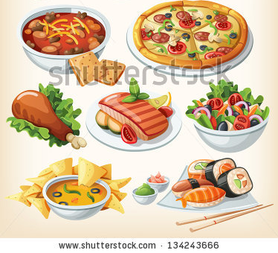

Titel: Pytanie 2

Do jakiej gromady należy człowiek?

- płazy
- gady
- ssaki
- ptaki
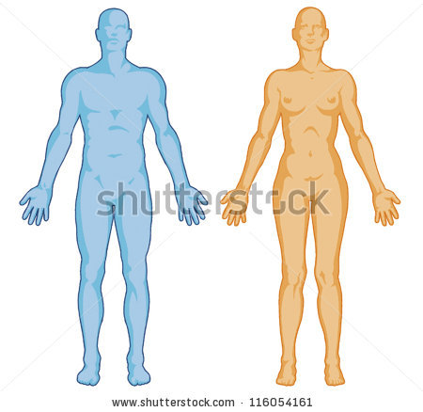

Titel: Pytanie 3

Czym żywią się lwy?

- trawa
- Kukurydzą
- Bananami
- Mięsem
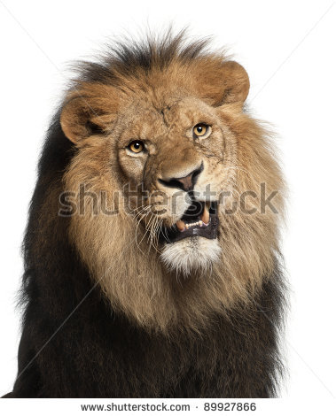

Titel: Pytanie 4

Dlaczego króliki mają wielkie siekacze?

- Aby móc walczyć z innymi królikami
- Aby komunikować się z innymi zwierzętami
- Aby móc się podrapać, gdy ich coś swędzi
- Aby móc dobrze gryźć rośliny

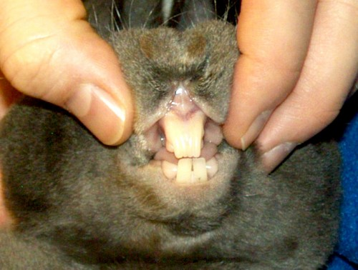

Titel: Pytanie 5

Czym żywią się następujące zwierzęta? Które zdanie jest prawdziwe?

- Orzeł zjada trawę.
- Żaba zjada węża.
- Wąż zjada mysz.
- Mszyca zjada biedronkę.

Faza instrukcji 1: Jeść czy zostać zjedzonym?

Titel: Jeść czy zostać zjedzonym?

Wszystkie organizmy żywe potrzebują do życia pożywienia. Muszą one jeść, ale są też zjadane przez inne organizmy. Zależności te nazywamy łańcuchem pokarmowym. Przyjrzyjmy się mu bliżej!
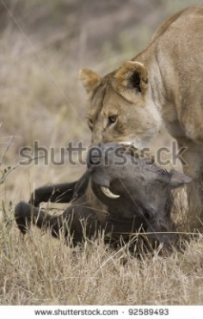

Zwierzęta w ogrodzie zoologicznym lub na farmie otrzymują pożywienie od swoich opiekunów. W przyrodzie wygląda to jednak trochę inaczej. Zwierzęta muszą same wyszukiwać pokarm lub upolować ofiarę, którą zjedzą. Muszą szukać pożywienia, ale mogą też same zostać zjedzone przez inne zwierzęta. Tak funkcjonuje łańcuch pokarmowy. Jedno zwierzę jest pożywieniem dla drugiego, a te z kolei pada ofiarą trzeciego.

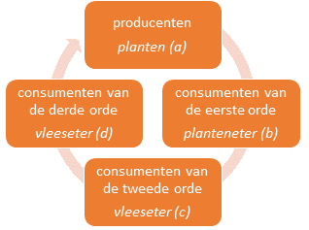
Łańcuch pokarmowy składa się z różnych ogniw:
1. producenci
rośliny
- Podstawowym ogniwem łańcuch pokarmowego są zawsze rośliny. Nazywamy je producentami, ponieważ one same wytwarzają pożywienie za pomocą światła słonecznego, powietrza i wody.
- Roślinami żywią się roślinożercy. Roślinożercy to konsumenci I rzędu.
- Roślinożercami żywią się mięsożercy. Ci mięsożercy to konsumenci II rzędu.
2. konsumenci I rzędu
roślinożerca
4. konsumenci III rzędu
mięsożerca
- Mięsożercami żywią się też inni mięsożercy. Tę ostatnią grupę mięsożerców nazywamy konsumentami III rzędu. Nie zjadają ich inne zwierzęta, lecz po śmierci zostają rozłożone na drobne cząsteczki przez bakterie. Cząsteczki te przedostają się do podłoża i służą za pokarm roślinom.
3. konsumenci II rzędu
mięsożerca
Titel: Jeść czy zostać zjedzonym?

Przyjrzyjmy się teraz, jak można w prosty sposób ukazać te zależności pomiędzy zwierzętami.
Większość łańcuchów pokarmowych składa się z od trzech do pięciu ogniw. Najdłuższy łańcuch ma ich dziesięć. Właściwie jest to proces, który trwa nieprzerwanie. Zależności między poszczególnymi ogniwami łańcucha można przedstawić na wiele sposobów.
- Jednym z nich jest schemat. Zależność między organizmami pokazuje strzałka.
- Poszczególne ogniwa można także ukazać w formie piramidy. Producenci znajdują się na samym dole piramidy, konsumenci III rzędu zaś na samej górze.
- Wreszcie można posłużyć się siecią pokarmową. Sieć pokarmowa przedstawia wszystkie możliwych kombinacje zależności pokarmowych. Jedno zwierzę może bowiem zostać zjedzone przez różne inne zwierzęta.

1
2
3
Titel: Jeść czy zostać zjedzonym?

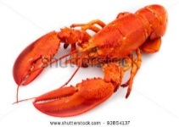
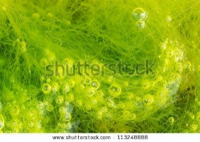
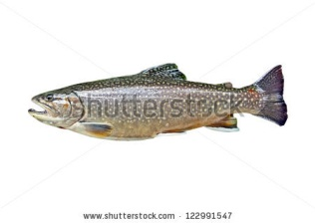
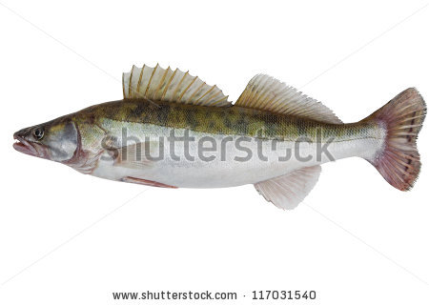
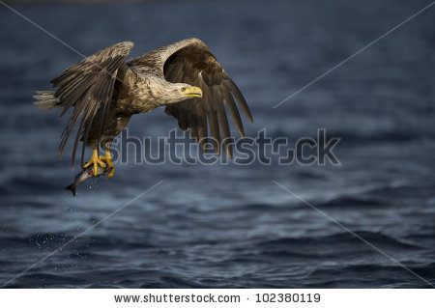
Dla lepszego zrozumienia zapoznaj się z tymi dwoma przykładami łańcucha pokarmowego.
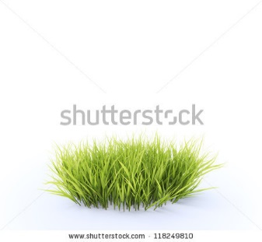
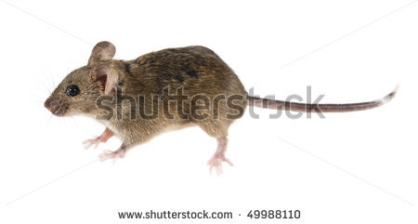
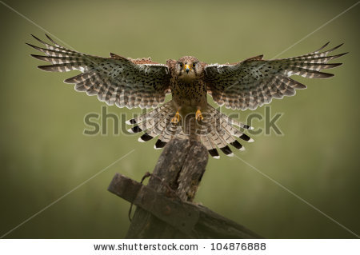
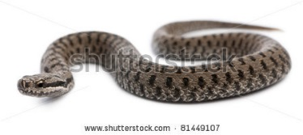

1. Trawa jest pożywieniem dla myszy.
2. Mysz zjada wąż.
3. Wąż stanowi z kolei pokarm dla orła.

1. Algi to podstawowe pożywienie homara.
2. Homara zjada pstrąg.
3. Pstrąg z kolei to przysmak dla szczupaka. Szczupak jest większy od pstrąga, więc może go z łatwością złapać.
4. I wreszcie szczupaka zjada orzeł bielik.

Faza zastosowania praktycznego 1 (zastosowanie praktyczne 1): Jeść czy zostać zjedzonym?

Titel: Jeść czy zostać zjedzonym?

Kto kogo zjada? Uporządkuj ogniwa łańcucha pokarmowego w odpowiedniej kolejności.
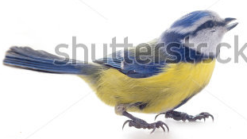

pimpelmees
sikorka

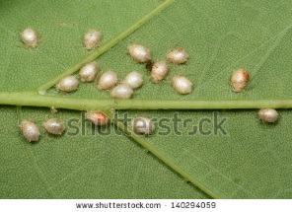

bladluizen
mszyca

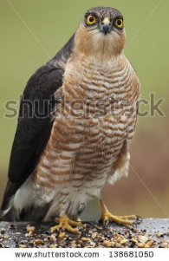

sperwer
krogulec



wilgenblad
liść wierzby

Rozwiązanie
liść wierzby
mszyca
sikorka
krogulec

Juist: Bardzo dobrze!
Fout na eerste poging: Spróbuj jeszcze raz. Być może podpowiedź znajdziesz w zeszycie.
Fout na tweede poging: Niestety. Doceniam jednak twoje starania!
Titel: Jeść czy zostać zjedzonym?

Kto kogo zjada? Uporządkuj ogniwa łańcucha pokarmowego w odpowiedniej kolejności.

vlierbes
bladluis
libel
lieveheersbeestje
kikker
buizerd
slang

wąż
żaba
myszołów
mszyca
ważka
dziki bez
biedronka

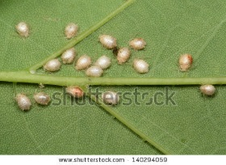
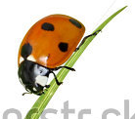
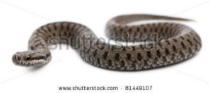
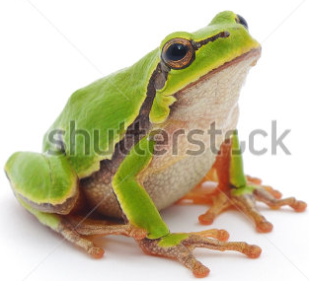
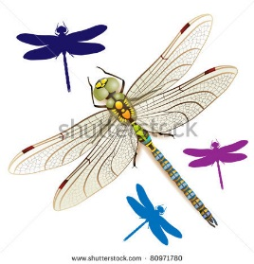
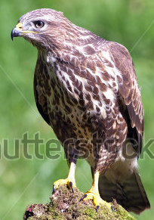
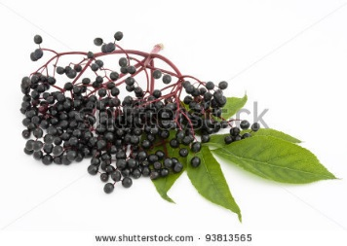

Juist: Bardzo dobrze!
Fout na eerste poging: Skorzystaj z zeszytu. Znajdziesz w nim podpowiedź!
Fout na tweede poging: Niestety. Doceniam jednak twoje starania!

Rozwiązanie

mszyca
biedronka
ważka
dziki bez

żaba
wąż
myszołów

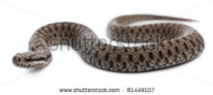

Faza instrukcji 2: Kto gdzie przynależy.

Titel: Kto gdzie przynależy.

Królestwo zwierząt jest bardzo duże, a każde zwierzę jest inne. Można je jednak pogrupować.

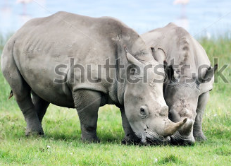
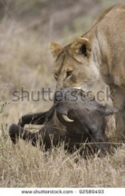
Przy okazji łańcucha pokarmowego była już mowa o roślinożercach. Nazywamy je także fitofagami. Są to zwierzęta, których jedynym pokarmem są rośliny. Nie wszystkie zwierzęta jednak żywią się wyłącznie roślinami!
Istnieją również mięsożercy. Nazwa mówi sama za siebie: zwierzęta te żywią się wyłącznie mięsem. Nazywamy je także zoofagami.
Istnieją również zwierzęta, które żywią się i roślinami, i mięsem. Są to wszystkożercy, inaczejpantofagi. Zwierzęta należące do tej samej grupy mają wspólne cechy.

Zwierzęta roślinożerne, mięsożerne i wszystkożerne mają inną budowę szczęki, układu pokarmowego i oczu.
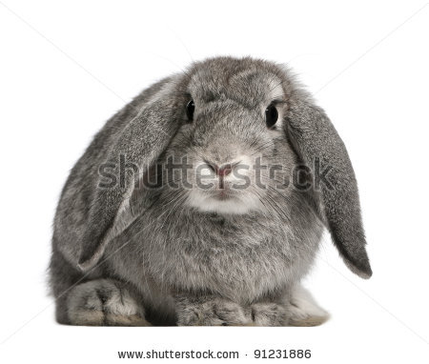
Roślinożercy muszą być w stanie dobrze posiekać i zemleć pokarm, dlatego mają silne siekacze i zęby trzonowe. Ważną rolę odgrywa u nich również język, który wiąże trawę.
Rośliny trawi się wolniej, dlatego jelito u zwierząt roślinożernych jest bardzo długie.
Oczy roślinożerców umiejscowione są po bokach głowy. W ten sposób w czasie jedzenia mogą one nieustannie rozglądać się i kontrolować całe otoczenie. Przykładem zwierzęcia roślinożernego jest królik.

Faza instrukcji 2: Kto gdzie przynależy.

Titel: Kto gdzie przynależy.

A jakie zęby, jelita i oczy mają mięsożercy i wszystkożercy? Już wyjaśniam.

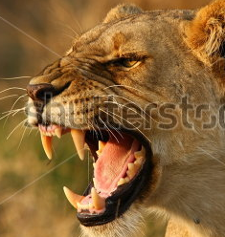
Zwierzęta mięsożerne muszą być w stanie upolować swoją ofiarę, dlatego mają naprawdę duże kły. Do rozrywania ofiary na strzępy służą im łamacze. Siekacze są dla mięsożerców mniej ważne, dlatego są one mniejsze niż u roślinożerców.
Mięso trawi się łatwiej niż rośliny, dlatego jelito zwierząt mięsożernych jest krótsze niż jelito roślinożerców. Zwierzęta mięsożerne najczęściej charakteryzuje smukła budowa i dobra zwinność. Cechy te ułatwiają im polowanie.
Mięsożercy to drapieżniki. Ich oczy umiejscowione są z przodu głowy, aby mogły wypatrzeć swoją ofiarę z oddali. Przykładem mięsożercy jest lew.


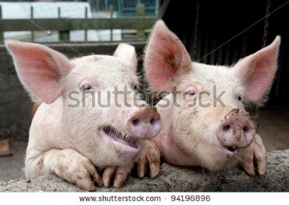
Wszystkożercy muszą być w stanie łatwo zjadać zarówno mięso jak i rośliny, dlatego ich siekacze, kły i łamacze są praktycznie tej samej wielkości.
Jelito zwierząt wszystkożernych jest średniej długości. Muszą one bowiem trawić i mięso, i rośliny. U niektórych wszystkożerców oczy znajdują się z przodu głowy, a u innych po jej bokach. Przykładem wszystkożercy jest świnia.

Faza instrukcji 2: Kto gdzie przynależy.

Titel: Kto gdzie przynależy.

W poniższej tabelce podsumowano różnice między fitofagami, zoofagami i pantofagami. Przeczytaj je uważnie. Posłuż się również zeszytem.

 | roślinożerca = fitofag | mięsożerca = zoofag | wszystkożerca = pantofag
szczęka | silne siekacze i trzonowce | duże kły i łamacze | wszystkie zęby o podobnej wielkości
jelito | długie | krótkie | średnie
oczy | po bokach głowy | z przodu głowy | z przodu głowy lub po jej bokach
przykład | królik, koń, wiewiórka, krowa, żyrafa, hipopotam, zebra, jeleń itp. | lew, tygrys, ptasznik, krokodyl, wąż, rekin, salamandra itp. | świnia, niedźwiedź, kos, waleń, szympans, człowiek itp.
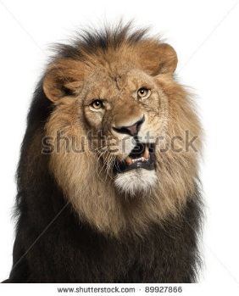

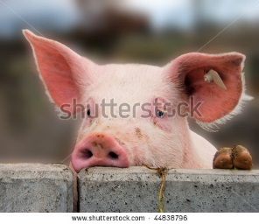

Faza zastosowania praktycznego 2 (zastosowanie praktyczne 1): Kto gdzie przynależy.

Titel: Kto gdzie przynależy.

Czy poniższe stwierdzenie jest prawdziwe czy fałszywe?

Fitofagi żywią się głównie roślinami, ale niekiedy także mięsem.

Antwoord: Fałsz
Juist: Dobra robota!
Fout: Niestety. Zwierzęta roślinożerne, zwane też fitofagami, żywią się wyłącznie roślinami. Natomiast zwierzęta mięsożerne, czyli zoofagi, żywią się wyłącznie mięsem. Zarówno mięsem jak i roślinami żywią się zwierzęta wszystkożerne, inaczej pantofagi.
Faza zastosowania praktycznego 2 (zastosowanie praktyczne 1): Kto gdzie przynależy.

Titel: Kto gdzie przynależy.

Czy poniższe stwierdzenie jest prawdziwe czy fałszywe?

Lew jest wszystkożercą.

Antwoord: Fałsz
Juist: Cóż za spostrzegawczość!
Fout: Niestety. Lew jest zwierzęciem mięsożernym. Przyjrzyj się dokładnie jego dużym kłom.

Faza zastosowania praktycznego 2 (zastosowanie praktyczne 1): Kto gdzie przynależy.

Titel: Kto gdzie przynależy.

Czy poniższe stwierdzenie jest prawdziwe czy fałszywe?

Zęby wszystkożerców są podobnej wielkości.



Antwoord: Prawda
Juist: Doskonale! Oby tak dalej!
Fout: To stwierdzenie jest prawdziwe. Wszystkożercy jedzą zarówno mięso, jak i rośliny, stąd wszystkie ich zęby są mniej więcej tej samej wielkości. Zastanów się, jak wyglądają twoje własne zęby!

Faza zastosowania praktycznego 2 (zastosowanie praktyczne 1): Kto gdzie przynależy.

Titel: Kto gdzie przynależy.

Czy poniższe stwierdzenie jest prawdziwe czy fałszywe?

Jelito mięsożerców jest dłuższe niż jelito roślinożerców.

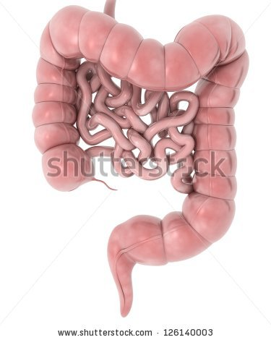

Antwoord: Fałsz
Juist: Bardzo dobrze!
Fout: Ależ nie. To jelito zwierząt roślinożernych jest dłuższe, ponieważ muszą one trawić rośliny.

Faza zastosowania praktycznego 2 (zastosowanie praktyczne 1): Kto gdzie przynależy.

Titel: Kto gdzie przynależy.

Czy poniższe stwierdzenie jest prawdziwe czy fałszywe?

Oczy roślinożerców umiejscowione są po bokach głowy.

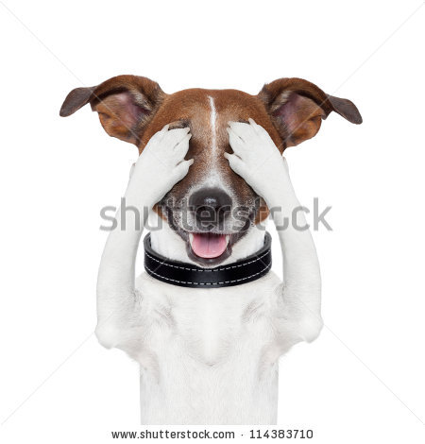

Antwoord: Prawda
Juist: Dobra robota! Czy pamiętasz, dlaczego? Takie umiejscowienie oczu pomaga zwierzętom roślinożernym spostrzec zagrożenie w trakcie jedzenia.
Fout: To stwierdzenie jest prawdziwe. Dzięki takiemu umiejscowieniu oczu zwierzęta roślinożerne w czasie jedzenia mogą spostrzec zagrożenie.

Faza instrukcji 3: Dalszy przegląd królestwa zwierząt

Titel: Dalszy przegląd królestwa zwierząt
Ze względu na ogromną liczę gatunków zwierząt, naukowcy dzielą je na grupy, od bardzo ogólnych po bardzo szczegółowe.
Przyjrzyjmy się klasyfikacji lwa:
- Królestwo zwierząt to największa grupa.
- W skład królestwa zwierząt wchodzi ponad 30 typów, które dzielą się napodtypy. Podtypem są, na przykład kręgowce oraz bezkręgowce.
- Każdy podtyp dzieli się na kilka gromad. Do podtypu kręgowców należy, na przykład, gromada ssaków.
- Każda gromada dzieli się na rzędy. Na przykład gromada ssaków obejmuje 27 rzędów, a wśród nich rząd drapieżnych.
- W każdym rzędzie wyróżniamy rodziny. Rząd drapieżnych składa się z około 15 rodzin. Należy do niego, między innymi, rodzina kotowatych.
- Każda rodzina dzieli się na rodzaje. W rodzinie kotowatych rozróżniamy takie rodzaje jak Lynx, Puma i Panthera.
- I wreszcie w każdym rodzaju mamy gatunki. Przykładowym gatunkiem z rodzaju Panthera jest lew.

1. królestwo (np. królestwo zwierzęce)
2. podtyp (np. kręgowce)
3. gromada (np. ssaki)
4. rząd (np. drapieżne)
5. rodzina (np. kotowate)
6. rodzaj (np. (Panthera)
7. gatunek (np. lew)
Titel: Dalszy przegląd królestwa zwierząt
Przyjrzyjmy się teraz podtypowi, do którego należy człowiek, czyli kręgowcom.
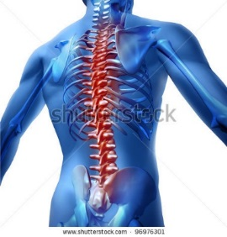
Podtyp kręgowce dzieli się na gromady. Pięć najbardziej znanych przykładów gromad to: ssaki, ptaki, ryby, gady i płazy. Wszystkie mają jedną cechę wspólną: kręgosłup. Gdy dotkniesz swoich pleców, wzdłuż kręgosłupa poczujesz guzki. To są kręgi. Pełnią one w ciele ważną rolę. Ich podstawowym zadaniem jest utrzymanie postawy wyprostowanej. Kręgosłup stanowi wsparcie dla czaszki i tworzy przyczepy do kończyn.
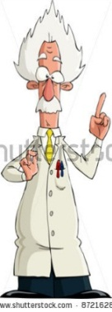
Ciekawostka!
Człowiek ma od 33 do 34 kręgów.

Każda gromada ma swoje własne cechy szczególne. Omówimy kilka cech charakterystycznych każdej gromady z podtypu kręgowców.
- Czy zwierzęta te mogą same regulować temperaturę ciała?
- Czym są pokryte?
- Gdzie żyją?
- Jak oddychają?
- Jak się rozmnażają?

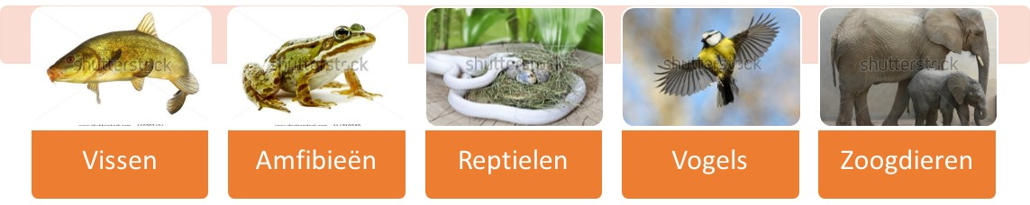
ryby
płazy
gady
ptaki
ssaki
Titel: Dalszy przegląd królestwa zwierząt
 | ryby | płazy | gady | ptaki | ssaki
skóra | warstwa śluzu i łuski | warstwa śluzu | suche łuski | pióra | włosy (sierść)
oddychanie | za pomocą skrzeli | przez skórę oraz za pomocą skrzeli, które mogą później przekształcić się w płuca | za pomocą płuc | za pomocą płuc | za pomocą płuc
temperatura ciała | zmiennocieplne (*2) | zmiennocieplne | zmiennocieplne | stałocieplne (*1) | stałocieplne
forma rozrodu | jaja z błoniastą osłonką | jaja z błoniastą osłonką | jaja ze skórkową osłonką | jaja z wapienną skorupką | żyworodne (*3)
środowisko naturalne | woda | woda  ląd | woda  ląd | woda  ląd  powietrze | woda  ląd  powietrze
przykład | karaś złocisty (potocznie zwany złotą rybką)  węgorz  konik morski | salamandra  żaba  ropucha | wąż  żółw  jaszczurka | wróbel  pingwin  struś | człowiek  delfin  nietoperz

(*1) stałocieplne — ich temperatura ciała regulowana jest automatycznie i nie zależy od otoczenia
(*2) zmiennocieplne — ich temperatura ciała jest zmienna i zależy od otoczenia, na przykład zwierzęta leżą na słońcu, aby nagrzać swoje ciało, a gdy chcą je ochłodzić chowają się w cień
(*3) żyworodne — potomstwo nie rozwija się w jaju, lecz w ciele matki i rodzi się żywe

Faza zastosowania praktycznego 3 (zastosowanie praktyczne 1): Dalszy przegląd królestwa zwierząt

Titel: Dalszy przegląd królestwa zwierząt

Przed chwilą zapoznaliśmy się z klasyfikacją lwa. Teraz w podobny sposób sklasyfikujemy pszczołę miodną. Przyporządkuj nazwy do odpowiednich grup.

Apis
pszczoła miodna
stawonogi

błonkoskrzydłe
królestwo zwierząt
owady

pszczołowate

grupa | przykład
gatunek
rodzaj
rodzina
rząd
gromada
typ
królestwo

Rozwiązanie

grupa | przykład
gatunek | pszczoła miodna
rodzaj | Apis
rodzina | pszczołowate
rząd | błonkoskrzydłe
gromada | owady
typ | stawonogi
królestwo | królestwo zwierząt

Juist: Bardzo dobrze! Gratulacje!
Fout na eerste poging: Spróbuj jeszcze raz. Zastanów się dobrze raz jeszcze! Może znajdziesz podpowiedź w zeszycie?
Fout na tweede poging: Niestety. Jeszcze raz dokładnie przyjrzyj się poprawnemu rozwiązaniu. Skorzystaj z zeszytu!

Faza zastosowania praktycznego 3 (zastosowanie praktyczne 2): Dalszy przegląd królestwa zwierząt

Titel: Dalszy przegląd królestwa zwierząt
Przyporządkuj cechy charakterystyczne do właściwych gromad.
warstwa śluzu
pióra
włosy (sierść)
suche łuski
warstwa śluzu i łuski

 | ryby | płazy | gady | ptaki | ssaki
skóra

 | ryby | płazy | gady | ptaki | ssaki
skóra

Juist: Świetnie ci poszło!
Fout na eerste poging: Spróbuj jeszcze raz. Potrafisz to zrobić. Może znajdziesz podpowiedź w zeszycie?
Fout na tweede poging: Niestety. To zadanie nie było łatwe!

Faza zastosowania praktycznego 3 (zastosowanie praktyczne 3): Dalszy przegląd królestwa zwierząt
Titel: Dalszy przegląd królestwa zwierząt
Przyporządkuj cechy charakterystyczne do właściwych gromad.
za pomocą płuc
przez skórę oraz za pomocą skrzeli, które mogą później przekształcić się w płuca
za pomocą skrzeli
 | ryby | płazy | gady  ptaki  ssaki
oddychanie

Faza zastosowania praktycznego 2 (zastosowanie praktyczne 4): Dalszy przegląd królestwa zwierząt
Titel: Dalszy przegląd królestwa zwierząt
Przyporządkuj gromady do właściwej cechy charakterystycznej.

gady
ssaki
ptaki
ryby
płazy
zmiennocieplne | stałocieplne

Faza zastosowania praktycznego 3 (zastosowanie praktyczne 5): Dalszy przegląd królestwa zwierząt
Titel: Dalszy przegląd królestwa zwierząt
Przyporządkuj cechy charakterystyczne do właściwych gromad.
żyworodne
jaja z błoniastą osłonką
jaja ze skórkową osłonką
jaja z wapienną skorupką
 | ryby  płazy | gady | ptaki | ssaki
forma rozrodu

Faza zastosowania praktycznego 2 (zastosowanie praktyczne 6): Dalszy przegląd królestwa zwierząt
Titel: Dalszy przegląd królestwa zwierząt
Przyporządkuj gromady do właściwej cechy charakterystycznej.

gady
ssaki
ptaki
ryby
płazy
Żyją wyłącznie w wodzie. | Żyją w wodzie i na lądzie. | Żyją w wodzie, na lądzie i w powietrzu.

Faza zastosowania praktycznego 3 (zastosowanie praktyczne 7): Dalszy przegląd królestwa zwierząt

Titel: Dalszy przegląd królestwa zwierząt

Przyporządkuj zwierzęta do właściwej gromady.
pingwin

karaś złocisty (potocznie zwany złotą rybką)
salamandra
człowiek
wąż
 | ryby | płazy | gady | ptaki | ssaki
przykład

Faza ewaluacji
Zobaczmy teraz, co udało wam się zapamiętać o królestwie zwierząt. Powodzenia!
Titel: Pytanie 1
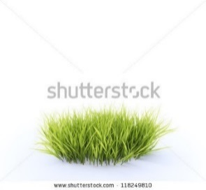
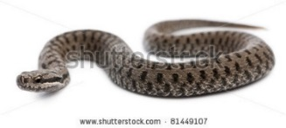
Łańcuch pokarmowy składa się z różnych ogniw. Jakie jest pierwsze ogniwo łańcucha pokarmowego?

- Producenci
- Konsumenci I rzędu
- Konsumenci II rzędu
- Konsumenci III rzędu

Juist: Dobra robota! Oby tak dalej!
Fout: Niestety. To producenci, czyli rośliny, na przykład trawa. Stanowią one podstawę łańcucha pokarmowego.

Titel: Pytanie 2

Jaką poprawkę należy wprowadzić w poniższej piramidzie pokarmowej?
trawa
mucha
łosoś
człowiek
- Należy zamienić miejscami człowieka i muchę.
- Miejscami należy zamienić trawę i łososia.
- Należy zamienić miejscami muchę i łososia.
- Ten łańcuch pokarmowy jest prawidłowy, więc nie trzeba w nim zmieniać kolejności ogniw.

Juist: Brawo!
Fout: Niestety. Miejscami należy zamienić trawę i łososia. Trawa stanowi pokarm dla muchy, którą zjada łosoś. Łososiem natomiast żywi się człowiek.

Titel: Pytanie 3

Które zwierzęta mają najdłuższe jelito?

- Mięsożerne
- Roślinożerne
- Wszystkożerne
- Wszystkie zwierzęta mają jelito o podobnej długości.

Juist: Gratulacje! Masz dobrą pamięć!
Fout: Niestety. Właściwa odpowiedź to piersi. Zij hebben de langste darmen.

Titel: Pytanie 4

Czy pamiętasz, dlaczego układ pokarmowy zwierząt roślinożernych jest dłuższy niż układ pokarmowy zwierząt wszystkożernych i mięsożernych?
- Rośliny zawierają więcej odpadów niż mięso.
- Roślinożercy spożywają jedzenie w większych porcjach niż wszystkożercy i mięsożercy.
- Rośliny zawierają mniej witamin niż mięso.
- Rośliny trawi się wolniej niż mięso.

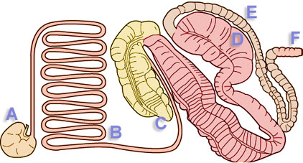
Juist: Dobrze ci idzie! Oby tak dalej!
Fout: Następnym razem lepiej sobie poradzisz. Rośliny trawi się wolniej niż mięso.

Titel: Pytanie 5

Które z poniższych kręgowców są stałocieplne?

- ryby
- gady
- ssaki
- płazy

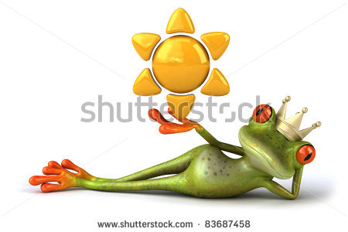

Juist: Bardzo dobrze! Jesteś prawdziwym mistrzem!
Fout: Prawidłowa odpowiedź to „ssaki”. Temperatura ich ciała jest niezależna od otoczenia.

